20-го декабря 2007 года 62-я Генеральная Ассамблея Организации Объединенных Наций провозгласила 2009 год Международным годом астрономии. Резолюция была представлена Италией, родиной Галилео Галилея. Международный год астрономии 2009 (МГА-2009) является инициативой Международного астрономического союза и ЮНЕСКО.

В рамках МГА-2009 в школах г. Стаханова были проведены следующие мероприятия:
- Были организованы наблюдения за Луной и другими небесными объектами в гимназиях №11, №15, №26 города Стаханова.

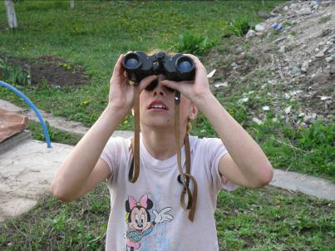
СГ № 26,
СГ № 11,
СМГ № 15

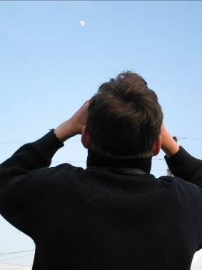

Заинтересованные ученики могли продолжить наблюдение и дома вместе с родителями, младшими братьями и сестрами.

- СГ № 26 - старшеклассники подготовили презентации по темам «Созвездия», «Земля, Луна», для пятиклассников была проведена познавательная викторина «Парад планет»,
- в СМГ № 15 – с помощью проектных технологий учащимися были созданы презентации, программы для ПК, демонстрационные и методические материалы, были подготовлены творческие работы для защиты на ДПА.

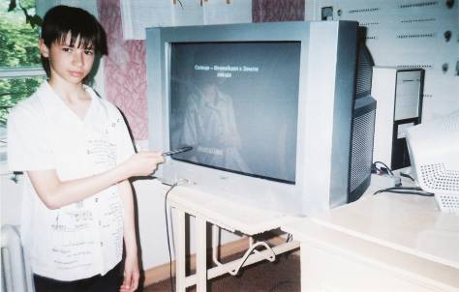
- В СШ № 32 старшеклассники провели встречу с младшими школьниками, где поделились новой информацией и ответили на их вопросы.
- СГ № 7 – одиннадцатиклассники Василькова Л., Козелкова М., Листратенко И. провели «Космическую викторину», с определением знатоков астрономии и хронологии событий исследования космоса.

- Поводились диспуты:
  - СГ № 26 – «Проблемы космологии», «Наша планета: Земля или вода?»
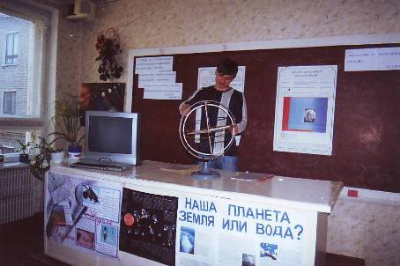
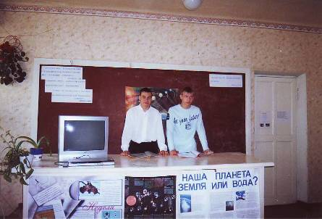

  - СШ № 32 – «Солнце – энергия жизни», «Строение и эволюция Вселенной. Наша Галактика»;
  - СГ № 7 – «Истоки космоса».
- Во всех школах города были проведены выставки стенгазет и творческих работ учащихся в рамках недели физики и астрономии.
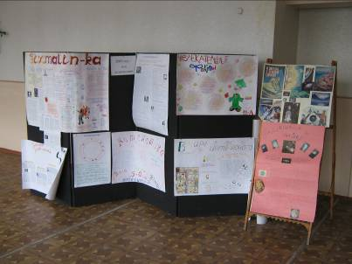

- Были организованы и проведены экскурсии в г.Донецк в планетарий СГ №7.
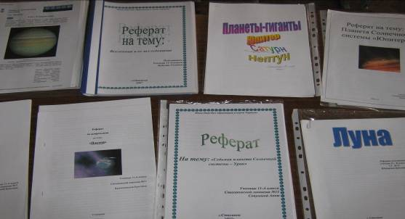

Май 2009 Руководитель методобъединения – Гречка Т.М.

